# Anexo 6

# Análisis de resultados Hito 7

# Objetivo General

Desarrollar una aplicación móvil que permita automatizar el proceso tarja con el fin de obtener el informe tarja en el menor tiempo posible.

# Requerimiento

Desarrollas un plan de pruebas.

Desarrollar un plan de aseguramiento de la calidad.

Desarrollar manual de usuarios.

Desarrollar pruebas unitarias.

Entregar acta cierre de proyecto.

# Métricas de evaluación



Figura 1 Matriz de evaluación

# Mitigación de Riesgos



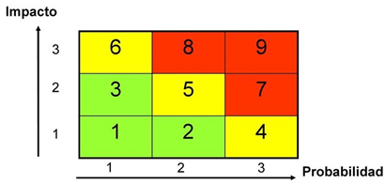

Figura 2 Matriz de Riesgo

# Product Backlog

A continuación, se presenta las historias de usuario que permitirá confeccionar la planificación del sprint.

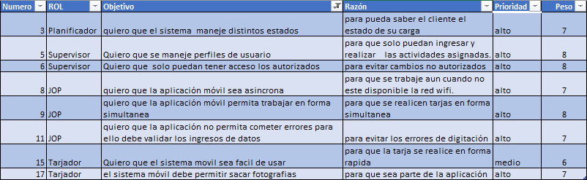

Figura 3 cuadro historias de usuarios

# Gantt

Para el presente hito se realiza la siguiente planificación ajustada a la fecha de entrega del hito.

Figura 3 Planificación carta Gantt 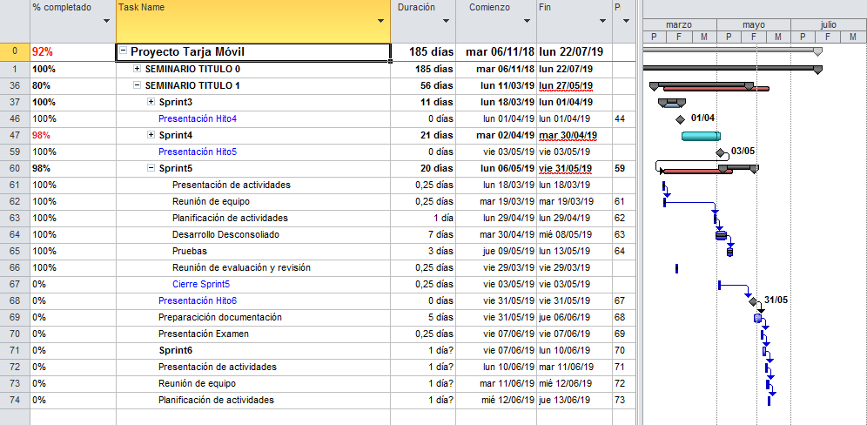

# Plan de Pruebas

Con las historias de usuarios descritas anteriormente, los requerimientos generales y específicos se confecciona cuadro matriz de pruebas.



Figura 4 cuadro matriz de pruebas

Aprobación de las pruebas funcionales. Se aprobarán al término del desarrollo aplicación Móvil

# Gestión de cambios.

Realizada la evaluación técnica y con consultas a otros proyectos de similares características se ha detectado que la causa raíz está en la capacidad de tráfico dado que los paquetes quedan en cola formando un cuello de botella que genera caída y posterior perdida. La solución que se está evaluado es usar un repositorio aparte para las fotografías para ello se evalúa utilizar administrador de documentos DFM que permite almacenar altos volúmenes de fotografías para ello se realizara una integración vía web Servicie por lo que el modelo se cambia incorporando el repositorio FDM.

|  |  |  |  |
| --- | --- | --- | --- |
| Imagen que contiene imágenes prediseñadas  Descripción generada con confianza alta**Control de Cambio** | | | |
| **Sistema Tarja Móvil** | | | **Identificador**  VAP-20052019 |
| **Versión**  1.2 |
| **Archivo**  Proceso control de cambios.doc | | | |
| **Autor**  **Alejandro Adam** | **Fecha**  **14/05/2019** | **Estado**  **Cerrado** | |

|  |  |  |
| --- | --- | --- |
| **Aprobación del documento** | | |
| **Jefe de Proyecto**  *Alejandro Adam* | ***<firma>*** | ***<fecha>*** |
| **Responsable de SCM**  *Guillermo Hernandez* | ***<firma>*** | ***<fecha>*** |
| **Desarrollador**  *Franco Caamaño* | ***<firma>*** | ***<fecha>*** |



|  |  |  |  |  |  |
| --- | --- | --- | --- | --- | --- |
| **Registro de cambios** | | | | | |
| **Nro. de cambio** | **Fecha** | **Tipo(1)** | **Descripción del cambio** | **Autor** | **Nro. de petición** |
| 04 | 20/05/2019 | M | Se modifica el modelo incorporando un repositorio externo para el almacenaje de fotografías. Para ello se utilizará FDM con integración vía web services | AAdamC | Ticket 99864 |

1. **(1)** **A: Agregar – M: Modificar – E: Eliminar**

Para el control de cambios se utilizará el almacenaje en SharePonit, bajo el nombre Proyecto de Títilo ICVINF administrado por nuestro Product Owner

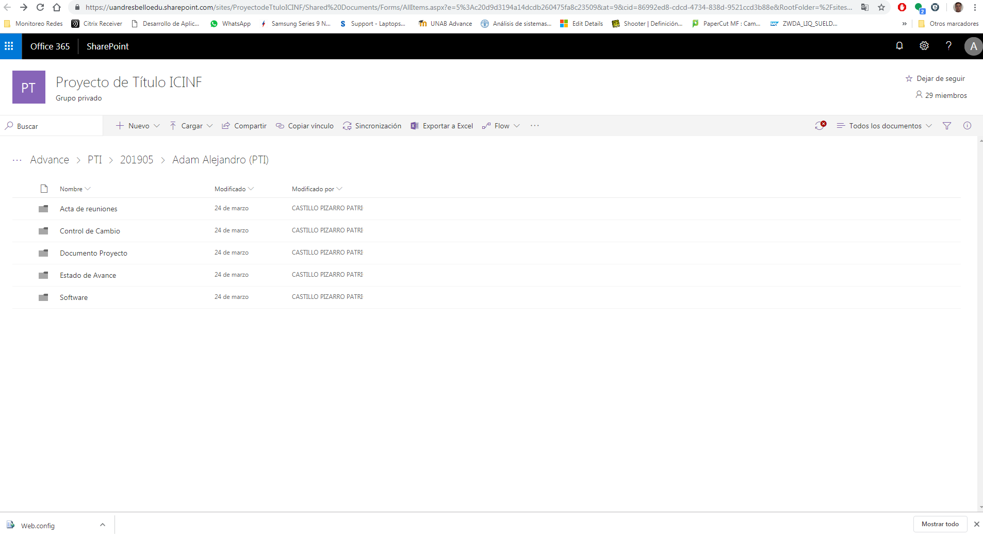

Figura 5 Gestión de cambio

<https://uandresbelloedu.sharepoint.com/sites/ProyectodeTtuloICINF/Shared%20Documents/Forms/AllItems.aspx?e=5%3Ac20d9d3194a14dcdb260475fa8c23509&at=9&cid=86992ed8%2Dcdcd%2D4734%2D838d%2D9521ccd3b88e&RootFolder=%2Fsites%2FProyectodeTtuloICINF%2FShared%20Documents%2FAdvance%2FPTI%2F201905%2FAdam%20Alejandro%20%28PTI%29&FolderCTID=0x012000D426F91F54CE9646812D19DD7A050AA8>

# Resultados

# Diagrama Alto Nivel

Como arquitectura inicial se diseñó un diagrama de despliegue, véase la figura 1.3 En donde podemos ver de qué forma interactúan y se comunican los distintos componentes de la aplicación.

# 

Figura 6 Tarja Movil– Diagrama Alto nivel

# Diagrama caso de uso

El diagrama de caso de uso nos permite modelar las vistas de casos de uso un sistema. Nos permite visualizar la forma en que los actores del sistema interactúan con la aplicación.

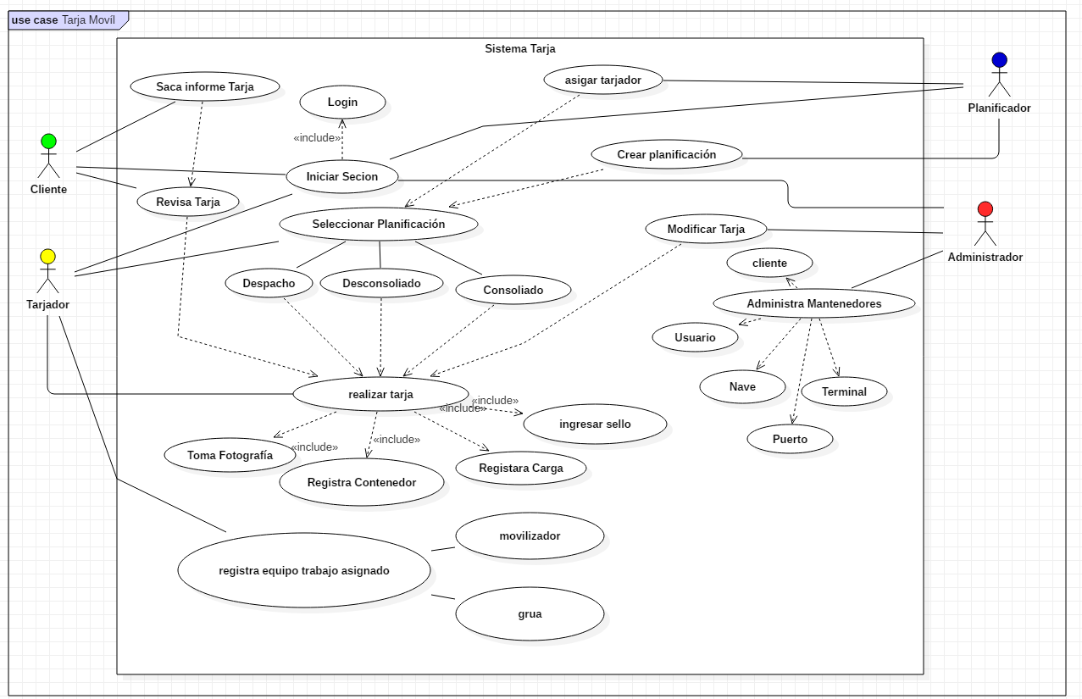

Figura 7 Tarja Movil– Diagrama uso



# Diagramas de clases

En ingeniería de software, un diagrama de clases en Lenguaje Unificado de Modelado (UML) es un tipo de diagrama de estructura estática que describe la estructura de un sistema mostrando las clases del sistema, sus atributos, operaciones (o métodos), y las relaciones entre los objetos.

# Consolidado

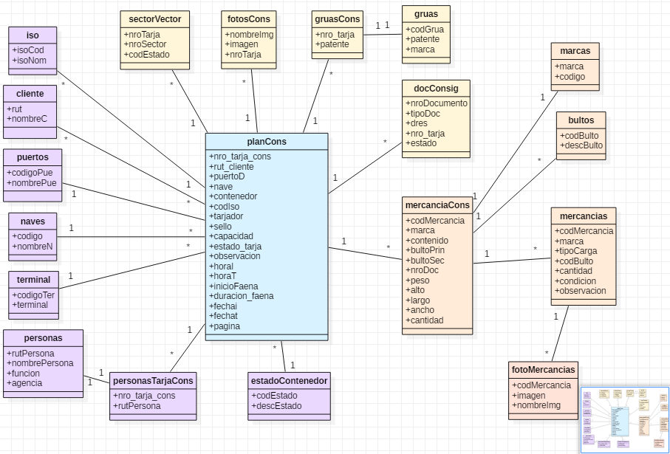

# Desconsolidado

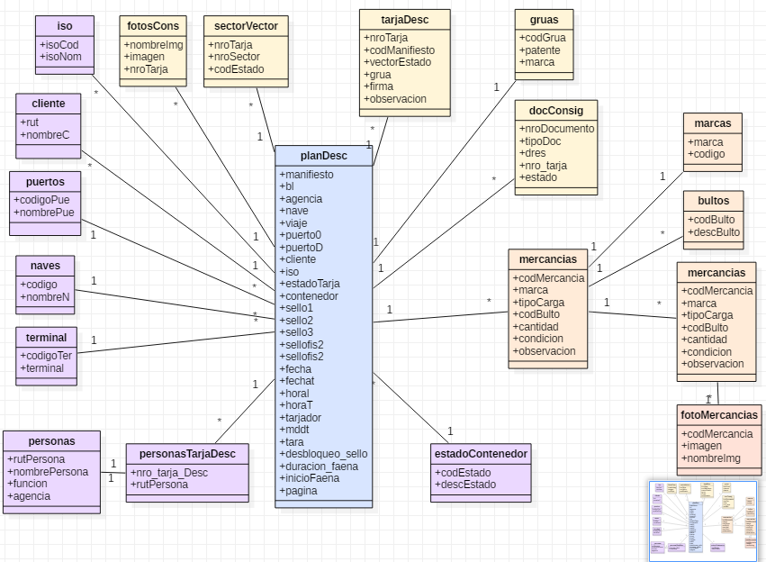

# Despacho

